ФГОБУ ВПО «СибГУТИ»

Кафедра физики

Лабораторная работа № 1.1 «Исследование электрический цепей электрического тока»

Работу выполнил студент:

Мироненко Кирилл ИП-811

Работу проверил преподаватель:

Цветков Евгений Львович

Цель работы:

Экспериментальная проверка закона Ома и правил Кирхгофа при определении токов и напряжений в электрических цепях. Овладеть методами расчёта в разветвлённых электрических цепях.

**Вариант 8**

Данные элементов схемы:

E1= 8 B, E2= 10 B;

R1 = 2,0 кОм, R2 = 2,2 кОм, R3 = 1,5 кОм, R4 = 1,0 кОм, R5 = 2,2 кОм;

**4.1**

1. Rобщ = R1+ R2+ R3+ R4 = 6,7 кОм = 6700 Ом;

**Для согласного включения E1+ E2 (напряжения складываются по модулю)**

1. По закону Ома рассчитываем ток: I=(E1+E2 )/ Rобщ=18 / 6,7 = 2,687 мА
2. Определим падения напряжений на резисторах

UR1=I*R1 = 2,687 * 2,0 = 5,374 B

UR2=I*R2 = 2,687 * 2,2 = 5,911 B

UR3=I*R3 = 2,687 * 1,5 = 4,031 B

UR4=I*R4 = 2,687 * 1,0 = 2,687 B

1. Проверяем результаты расчета по 2 закону Кирхгофа для контура:

UR1 + UR2 + UR3 + UR4 = E1 + E2

5,374 + 5,911 + 4,031 + 2,687 = 8 + 10

18.003 В ≈ 18 В

**Для встречного включения E1+ E2 (напряжения вычитаются по модулю)**

1. По закону Ома рассчитываем ток: I=( |E1-E2| ) / Rобщ = (2) / 6,7 = 0,299 мА
2. Определим падения напряжений на резисторах

UR1=I*R1 = 0,299 * 2,0 = 0,598 B

UR2=I*R2 = 0,299 * 2,2 = 0,658 B

UR3=I*R3 = 0,299 * 1,5 = 0,449 B

UR4=I*R4 = 0,299 * 1,0 = 0,299 B

1. Проверяем результаты расчета по 2 закону Кирхгофа для контура:

UR1+UR2+UR3+UR4 = |E1-E2|

0,598 + 0,658 + 0,449 + 0,299 = |8 – 10|

2,004 В ≈ 2 В

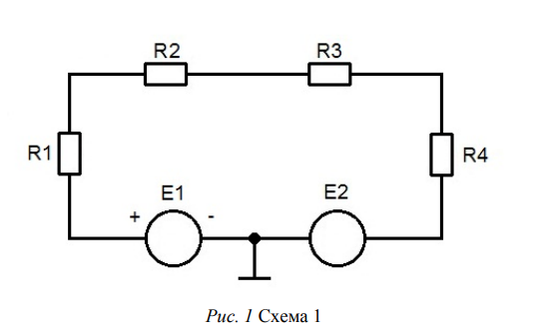

*Табл. 1 Результаты расчётов*

|  |  |  |  |  |  |  |
| --- | --- | --- | --- | --- | --- | --- |
|  |  | I , мА | UR1, В | UR2, В | UR3, В | UR4, В |
| Согласн.  Е1 и Е2 | Рассчит. | 2,687 | 5,374 | 5,911 | 4,031 | 2,687 |
| Измер. | 2,71 | 5,26 | 5,86 | 4,05 | 2,74 |
| Встреч.  Е1 и Е2 | Рассчит. | 0,299 | 0,598 | 0,658 | 0,449 | 0,299 |
| Измер. | 0,35 | 0,56 | 0,63 | 0,43 | 0,28 |

**4.2**

1. Зададим E1=8 B
2. Определим общее сопротивление ветвей R5 и R3, R4
3. Сопротивление ветви R3, R4 равно:

R3,4 =R3+R4 =1,5+1,0=2,5 кОм

1. Общее сопротивление ветвей R5 и R3, R4 равно:

R=R5 * R3,4 / (R5+R3,4) = 2,2*2,5 / (2,2 + 2,5) = 1,170 кОм

1. Находим ток I1 по закону Ома:

I1= E1/(R1+R2+R) = 8 / (2,0 + 2,2 +1,170) = 1,490 мА

1. По второму правилу Кирхгофа напряжение на сопротивлении R5 равно:

UR5 =E1- (UR1+ UR2) = 8 - (1,490 * 2,0 + 1,490 * 2,2) = 1,742 B

1. Определяем токи в ветвях:

I2= UR5 / R5 = 1,742 / 2,2 = 0,792 мА

I3= UR5 / (R3+R4) = 1,742 / (1,5+1,0) = 0,685 мА

1. Проверим результат по первому правилу Кирхгофа:

I1=I2 + I3

1,490 = 0,792 + 0. 0,685

1,490 мА ≈ 1,477 мА

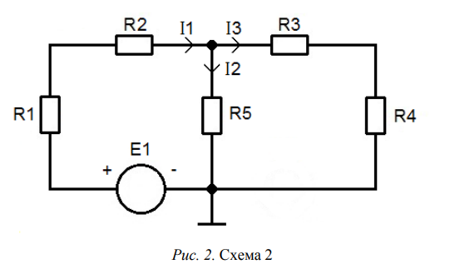

*Табл. 2 Результаты расчётов*

|  |  |  |  |  |  |  |  |  |
| --- | --- | --- | --- | --- | --- | --- | --- | --- |
|  | I1, мА | I2, мА | I3, мА | UR1, B | UR2, B | UR3, B | UR4, B | UR5, B |
| Рассчит. | 1,490 | 0,792 | 0,685 | 2,98 | 3,278 | 1,188 | 0,792 | 1,742 |
| Измер. | 1,43 | 0,85 | 0,62 | 2,95 | 3,28 | 1,055 | 0,713 | 1,75 |

**4.3**

**А)**

1. Схема имеет: Nу=2 узла, Nв=3 ветви, Nm = 0 источников тока.
2. Соответственно, необходимо составить количество уравнений:

для узлов Kу =Nу-1= (2-1), т.е. 1 уравнение;

для ветвей Кв= Nв - Nу + 1 – Nт =3-2+1-0 = 2;

Для узла: I2 + I3 – I1 = 0;

Для первого контура: I1 R1 + I1 R2+ I2 R5 = E1

Для второго контура: I3 R4 + I3 R3 –I2 R5 = E2

Имеем систему из трёх уравнений первой степени с тремя неизвестными. Решая эту систему, определяем токи в ветвях.

*Кирхгоф (падение напряжения):*

UR1 = 2,361 мА * 2,0 кОм = 4,722 В

UR2 = 2,361 мА * 2,2 кОм = 5,194 В

UR3 = 3,233 мА * 1,5 кОм = 4,8495 В

UR4 = 3,233 мА * 1,0 кОм = 3,233 В

UR5 = 0,872 мА * 2,2 кОм = 1,918 В

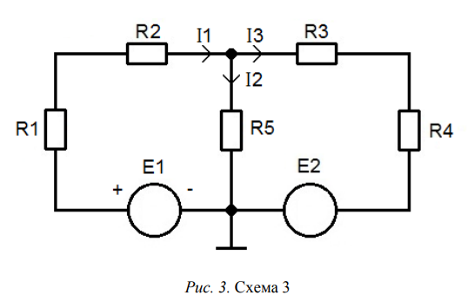

|  |  |  |  |  |  |  |  |  |  |
| --- | --- | --- | --- | --- | --- | --- | --- | --- | --- |
|  |  | I1, мА | I2, мА | I3, мА | UR1, B | UR2, B | UR3, B | UR4, B | UR5, B |
| Рассчит. | Кирхгоф | 2,361 | 0,872 | 3,233 | 4,722 | 5,194 | 4,8495 | 3,233 | 1,918 |
| Наложение |  |  |  |  |  |  |  |  |
| Измер. |  | 2,4 | 0,86 | 3,22 | 4,74 | 5,20 | 4,85 | 3,23 | 1,92 |

Вывод: значения фактические и теоретические немного отличаются, это произошло из-за нескольких причин:

* неточные измерительные приборы
* округления в расчётах
* погрешность в снятии измерений компьютером